[לוגו ושם בית הספר]
הצעת פרויקט
רובוט חכם לשאיבה ולשטיפת רצפות
טיוטה לדיון עם המנחה
פרויקט זוגי — עבודת גמר בהיקף 5 יח״ל
נושא שנתי: האינטרנט של הדברים (IoT)
סמל שאלון: 841589
שם תלמיד/ה א׳: [להשלמה] מספר תעודת זהות: [להשלמה]
שם תלמיד/ה ב׳: [להשלמה] מספר תעודת זהות: [להשלמה]
מנחה: [להשלמה]
רכז/ת מגמה: [להשלמה]
שנת הלימודים: תשפ״ז [לאישור]
ההצעה מתארת תכנון מוצע. בחירת הרכיבים, היקף הביצוע והרחבות הפרויקט יושלמו בהתאם לציוד, לתקציב ולאישור המנחה.

תקציר
הפרויקט המוצע הוא אב־טיפוס של רובוט נייד המשלב שאיבת לכלוך וניגוב לח של רצפה בחלל מוגדר. המשתמש יוכל לבחור מצב ניקוי, להפעיל ולעצור את הרובוט ולצפות במצב העבודה באמצעות ממשק בטלפון. במהלך התנועה הרובוט יזהה מכשולים וישנה את כיוון נסיעתו בהתאם לנתוני הסביבה.
מצבי העבודה המוצעים הם שאיבה, ניגוב לח ושילוב ביניהם. הרובוט יאפשר גם שליטה ידנית לצורך בדיקה ותפעול. מערכת הניקוי תפעל בתיאום עם התנועה, ומידע על מצב הפעולה ועל תקלות מזוהות יוצג למשתמש. הצלחת הפרויקט תיבחן באמצעות הדגמה ומדידות בסביבת ניסוי מוגדרת.
כהרחבה אפשרית, תיבחן מערכת לקבלת החלטות שתמליץ על מצב הניקוי או סדר הפעולות בהתאם למידע הזמין. זהות המודל, הנתונים הדרושים והתועלת שלו ייבחנו לפני החלטה לשלבו.
תיאור הבעיה או הצורך
ניקוי רצפות הוא פעולה חוזרת הדורשת זמן ומאמץ, ולעיתים מצריכה שילוב של שאיבה ושטיפה. ניקוי ידני מאפשר למשתמש להתאים את הפעולה למצב הרצפה, אך דורש את מעורבותו לאורך העבודה. רובוטים מסחריים מציעים אפשרויות לאוטומציה של חלק מפעולות אלו. הפרויקט יבחן כיצד ניתן לממש מערכת לימודית שמבצעת פעולות ניקוי בסיסיות ומאפשרת למשתמש שליטה ומעקב מרחוק.
חלופה | יתרון | מגבלה ביחס לצורך
ניקוי ידני | התאמה ישירה בידי המשתמש | נדרשת מעורבות רציפה
רובוט שואב | אוטומציה של פעולת השאיבה | שאיבה לבדה אינה מבצעת ניגוב לח
רובוט שואב ושוטף | שילוב פעולות ניקוי במכשיר אחד | היכולות והתחזוקה משתנות בין הדגמים
זהו סקר ראשוני של סוגי פתרונות. לפני ההגשה יש להוסיף השוואה לדגמים מסוימים ומקורות יצרן מאומתים, לרבות דגם מתאים של Dreame.

תפקיד הפרויקט
המערכת תקבל פקודות מהמשתמש, תאסוף נתוני חיישנים ותפעיל את מנגנוני התנועה והניקוי. מוצעת ארכיטקטורה של שתי תתי־מערכות, שכל אחת מהן ניתנת להפעלה ולבדיקה בנפרד. הן ישולבו ברובוט אחד ויעבירו ביניהן פקודות, מצבי פעולה ודיווחי תקלות.
תת־מערכת א׳ — ניווט והנעה: בקר, חיישני מרחק, חיישני תנועת גלגלים, דרייבר מנועים ושני מנועי הנעה. היא תקבל מצב עבודה ונתוני סביבה, תקבע פקודות תנועה ותדווח על מצבה. ממשק המשתמש יאפשר שליטה והצגת נתונים גם בבדיקת תת־מערכת זו בנפרד.
תת־מערכת ב׳ — שאיבה ושטיפה: בקר נוסף, יחידת שאיבה, מנגנון מינון מים וניגוב, וחיישנים למעקב אחר מערכת הניקוי. היא תקבל פקודות ניקוי ותפעיל את המנגנונים בהתאם למצבי העבודה. היא תאפשר בחירת מצב והצגת נתונים גם כאשר תיבדק בנפרד.
תקשורת מוצעת: חיבור I2C לחיישנים מתאימים בכל תת־מערכת, וקישור UART בין שני הבקרים. כך לכל תת־מערכת מתוכננים שני פרוטוקולים שונים. החיבור הפיזי, כתובות החיישנים ורמות המתח ייקבעו לאחר בחירת הדגמים.
לפחות בקר אחד יחובר באמצעות Wi-Fi לאינטרנט ויעביר נתוני מצב לשירות מרוחק. ממשק הטלפון יאפשר קלט והצגת נתונים. השירות והפרוטוקול מעל האינטרנט ייבחרו בהמשך; תכנון זה כולל תקשורת עם שירות אינטרנט, בנוסף לקישור המקומי.
תרחיש פעולה: המשתמש בוחר מצב ומפעיל ניקוי; הבקרים מאשרים מוכנות; תת־מערכת ההנעה מתחילה בתנועה ותת־מערכת הניקוי מפעילה את המנגנונים שנבחרו. בזיהוי מכשול תעודכן התנועה. בפקודת עצירה או בתקלה מוגדרת, הבקרים יעברו למצב המתאים וידווחו למשתמש.
חלוקת עבודה מוצעת
תלמיד/ה א׳ יוביל/תוביל את תת־מערכת הניווט וההנעה; תלמיד/ה ב׳ יוביל/תוביל את תת־מערכת הניקוי. שני התלמידים יהיו שותפים לאינטגרציה, לממשק, לבדיקות ולתיעוד, ויידרשו להבין את כלל החומרה והתוכנה. ההקצאה לשמות תושלם בהמשך.

תרשים מלבני
תרשים פונקציונלי מוצע. החצים מציינים זרימת מידע ופקודות; אספקת החשמל מופיעה בנפרד. רכיבי ההספק והחיווט המפורט ייקבעו בתכנון החשמלי.
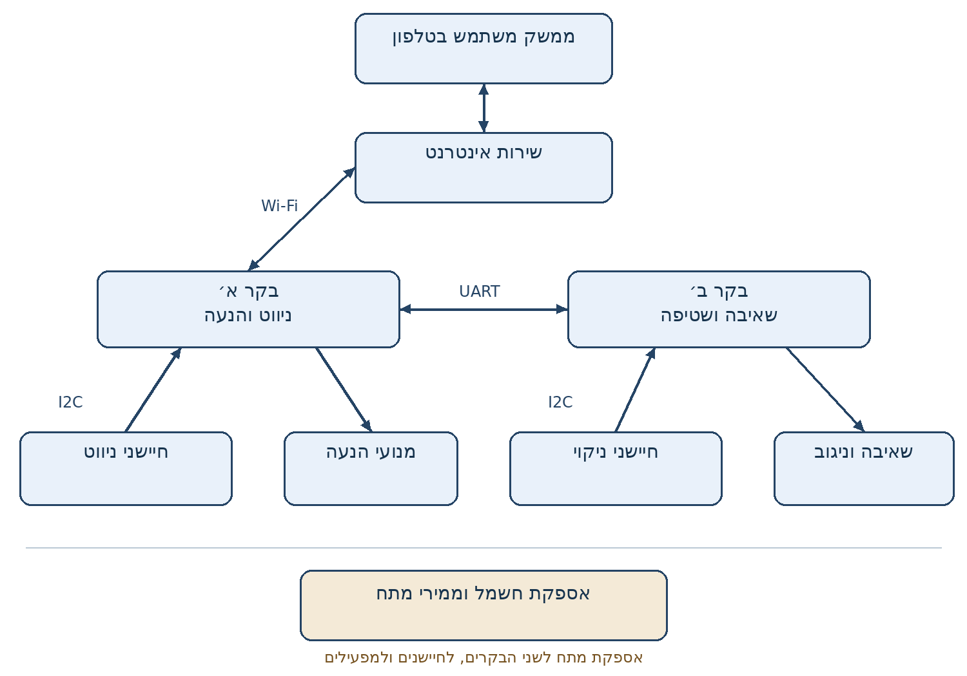
מלבן | קלט | פעולה ופלט
ממשק משתמש | בחירת מצב ופקודות משתמש | שליחת פקודות והצגת מצב והתראות
שירות אינטרנט | דיווחי הבקר ובקשות הממשק | העברת מידע בין הרובוט לממשק
בקר ניווט והנעה | פקודות, מרחק ותנועת גלגלים | פקודות למנועים ודיווח מצב
בקר שאיבה ושטיפה | פקודות ניקוי ונתוני חיישנים | הפעלת ניקוי ודיווח מצב ותקלות
חיישנים | מרחק, תנועת גלגלים ומצב הניקוי | נתוני מדידה לבקר המתאים
מנגנוני הפעלה | פקודות דרך דרייברים | תנועה, שאיבה ומינון מים
אספקת חשמל | אנרגיה מסוללה | מתחים וזרמים מתאימים לרכיבים

רשימת רכיבים מוצעת
הרשימה היא בסיס לבדיקת היתכנות ורכש; אינה רשימת רכיבים מאושרת. בחירת דגם תיעשה לאחר בדיקת התקציב, התאמת המתח, הזרם, הממדים והממשקים.
רכיב / קבוצה | כמות מוצעת | תפקיד / שיקול בחירה
בקר ESP32 | 2 | בקר לכל תת־מערכת; חיבור אינטרנט לפחות לאחד
שלדה, גלגלים וגלגל תמיכה | מערכת אחת | נשיאת מכלים, סוללה ומנגנוני ניקוי
מנועי DC עם מקודדים | 2 | הנעה ומשוב על תנועת הגלגלים
דרייבר מנועי הנעה | לפי המנועים | התאמה לזרם עבודה ולזרם התנעה
חיישני מרחק בממשק I2C | לפי מבנה הרובוט | זיהוי מכשולים; התאמת כתובות ושדה ראייה
יחידת שאיבה, מכל ומסנן | מערכת אחת | יכולת איסוף לכלוך ועומס חשמלי
משאבה, מכל מים, צינור וניגוב | מערכת אחת | מינון מים וניגוב לח
דרייברים למנגנוני הניקוי | לפי המפעילים | שליטה במנוע השאיבה ובמשאבה
חיישן זרם בממשק I2C | לפחות 1 | מעקב אחר עומס במערכת הניקוי
חיישן מפלס מים | 1 | מעקב אחר זמינות מים
סוללה, הגנה, מפסק וממירי מתח | מערכת אחת | אספקת חשמל לפי חישוב ההספק
טלפון וממשק שליטה | 1 | קלט ותצוגה לכל תת־מערכת ולרובוט המשולב
חיבור UART ורכיבי חיווט | קישור אחד | פקודות ומצבי עבודה בין הבקרים
בדיקות הצלחה מוצעות
נבחן כל תת־מערכת בנפרד ואת הרובוט המשולב: הפעלה ועצירה מהממשק; העברת נתונים דרך האינטרנט; תגובה למכשולים; תיאום בין הנעה לניקוי; איסוף לכלוך שנשקל לפני ואחרי; וניגוב לח בתנאים קבועים. ערכי יעד, משך ניסוי, משטח, סוג לכלוך ומספר חזרות יוגדרו עם המנחה.

נקודות להשלמה לפני הגשה
• אישור היקף הפרויקט והחלוקה לשתי תתי־מערכות עם המנחה.
• אישור תאריך ההגשה המלא; המועד שנמסר הוא סביב ה־15, עבור ההצעה בלבד.
• השלמת התקציב והציוד הזמין, ובדיקת התאמת הרכיבים והמנגנונים.
• הגדרת סביבת ההדגמה, אלגוריתם התנועה וערכי היעד לבדיקות.
• בחירת שירות האינטרנט, אופן הצגת הנתונים ואופן השליטה בשתי תתי־המערכות.
• הוספת מקורות מאומתים לסקר הפתרונות.
• זיהוי מודל ההחלטות שהוזכר ובדיקת תרומתו, אם תיבחר הרחבה זו.
• השלמת פרטי השער ואישור שנת הלימודים.
תוכנית המשך
תחילה נסגור את יכולות הליבה וסביבת הניסוי. לאחר מכן נבחר רכיבים ונבדוק את ההיתכנות. על בסיס ההחלטות נעדכן את התרשים והנוסח, נעביר לבדיקה עם המנחה ונפיק PDF סופי אחד. אם מועד ההגשה הוא 15 באוקטובר, יש לסיים את בדיקת המנחה והתיקונים לפני מועד זה.
מקורות דרישות ההצעה
תבנית הצעת הפרויקט שהמשתמש העלה; חוזר מפמ״ר תשפ״ז — הנדסת אלקטרוניקה ומחשבים, עמודים 15, 17–18 ו־22–25; הנחיות וקריטריונים לביצוע פרויקטים תשפ״ו כרקע משלים. לפי החוזר העדכני נכללים כאן הסבר לתרשים ורשימת רכיבים.
עמוד ההשלמות מיועד לעבודה על הטיוטה, ויש להסירו מהמסמך להגשה לאחר סגירת הפרטים. ההצעה אינה כוללת עדיין סקר דגמים מאומת או תוצאות ניסוי.

